„MAJOWA ŁĄKA” c.d.

- Dzisiaj zapraszam was do wspólnego śpiewania.
Piosenka jest wam znana. Nagranie jest dostępne w internecie.

„Pszczółka śpi w ogrodzie. Raz, dwa, trzy.
Ubrudzona w miodzie. Raz, dwa, trzy.
My dokoła niej chodzimy,
i się wcale nie boimy.
Raz, dwa, trzy i raz, dwa, trzy.
Pszczółka się zbudziła. Raz, dwa, trzy.
Nóżką poruszyła. Raz, dwa, trzy.
Kogo dotknie mała pszczoła,
musi tańczyć z nią dokoła.
Raz, dwa, trzy i raz, dwa, trzy.”

- Zagadki słowne: „Co lata nad łąką?”

„Ten owad od wiosny, przez calutkie lato,
trudzi się dla ludzi, i nic nie chce za to”

„Choć jest bardzo mały, z nikim się nie liczy.
Podstępnie krew pije i okropnie bzyczy”

„Jest taka maleńka, a tak dzielnie lata.
Nawet dzieci wiedzą, że jest piegowata”

- Gimnastyka buzi i języka – tym razem do słów rymowanki, którą znacie:
Pa, pa, pa – pada deszcz
szu, szu, szu – szumi las
la, la, la – lata wiatr
mo, mo, mo – moknie świat
co, co, co – coś tam szło
nie, nie, nie – nie wiem co
sza, sza, sza – szara mgła
ci, ci, ci – cicho sza!

- Narysujcie samodzielnie biedronkę do tekstu E. Pyczek:

Kółko przetnij na połówki.
Główka, czułki, kropki, nóżki.
Ile kropek masz biedronko?
Nie wiem, ile. Spytaj słonko!
KARTA PRACY

Pokoloruj i dokończ obrazek pt.: „Majowa łąka”

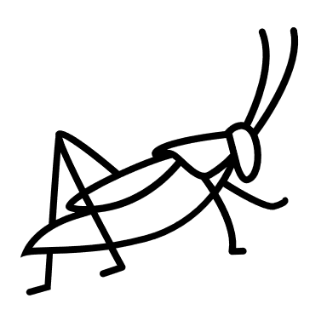

UDANEJ ZABAWY!!!

KARTA PRACY

Połącz w pary i pokoloruj owady

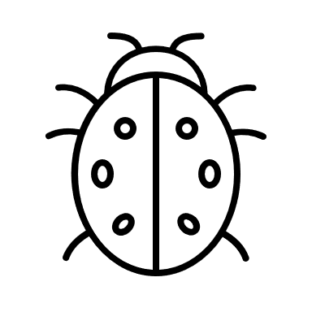

POWODZENIA!!!

